Приложение к п. 4. Формы непрерывной работы с талантливой молодежью
Профильная образовательная смена «Образование будущего»
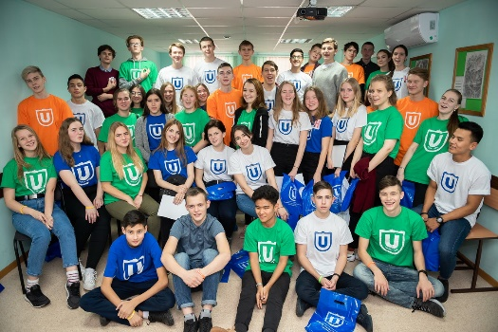 |  | Цель: поддержка талантливых детей и повышения интереса к естественным и физико-математическим наукам, инженерному делу и техническому творчеству.  Целевая аудитория: победители и призеры олимпиад школьников 9-11 классов.  В течение пяти дней 55 участников программы «Образование будущего» готовились к олимпиадам и защищали свои проекты «Нефть: добро или зло?». Преподаватели ТГУ в течение пяти дней готовили старшеклассников к предстоящим экзаменам по математике, физике, биологии и химии.  Ссылка:  http://abiturient.tsu.ru/news/29306/
Всероссийская акция
«Неделя без турникетов»
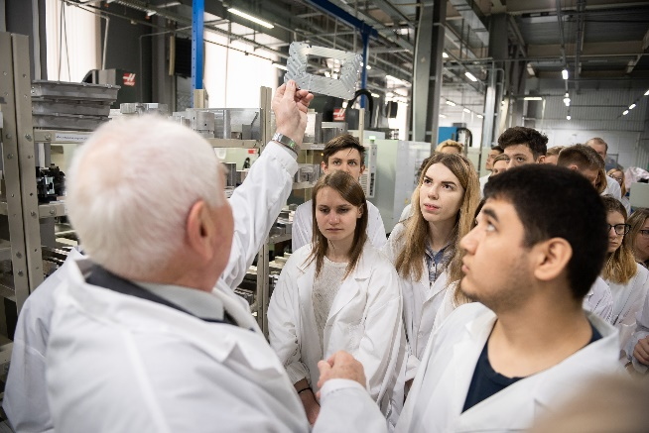 | Цель: знакомство школьников и студентов с работой предприятий для формирования системы ранней профориентации подростков и молодежи.  Целевая аудитория: школьники и студенты (более 60 обучающихся школ города Томска).  В течение недели школьники посетили такие предприятия как ОАО «ТомскНИПИнефть», АО НПФ «Микран», ООО «Газпром трансгаз Томск», ООО «Биаксплен–Т», ООО «Томскнефтехим». Для участников акции проведены презентации деятельности предприятий и их продуктов, организованы встречи с работниками компаний и экскурсии в производственные цехи. Участники познакомились с реальным производством и самыми востребованными в промышленности профессиями.  Ссылка:  http://abiturient.tsu.ru/news/30160/
Региональный математический центр ТГУ
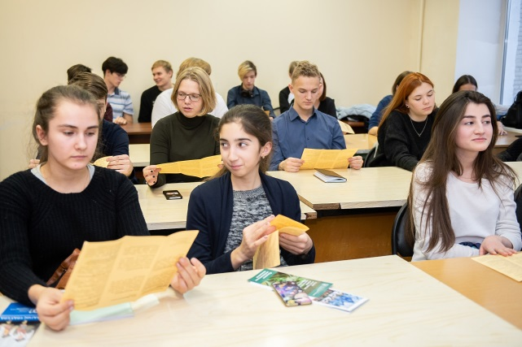  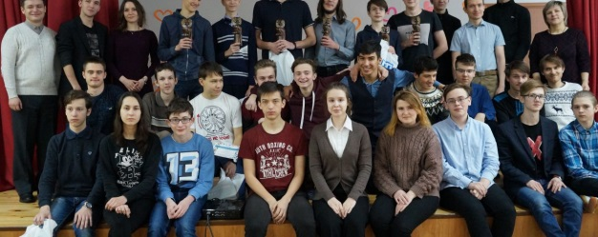 | Цель: проведение занятий с математически одаренными школьниками и повышения уровня их знаний, а также обеспечение подготовки педагогов для работы с одаренными школьниками.  Целевая аудитория: учащиеся 7-8 и 9-10 классов.  Центр создан в ТГУ по инициативе Минобрнауки РФ. Прошедшие спецкурсы  - для учеников 7–8 классов посвящен теории целых чисел,  - для учеников 9–10 классов – методу оценки и примера.  Математического центра. Все специалисты с мировым именем, которых центр привлечет для научной работы в ТГУ, будут задействованы и в работе со школьниками. В частности, сейчас обсуждается визит в Томск тренера математической олимпиадной  Ссылка:  http://abiturient.tsu.ru/news/28059/  http://rmc.math.tsu.ru/shkolnyj-konkurs-po-modelirovaniyu/
Междисциплинарная олимпиада для старшеклассников
«Технологическое предпринимательство»
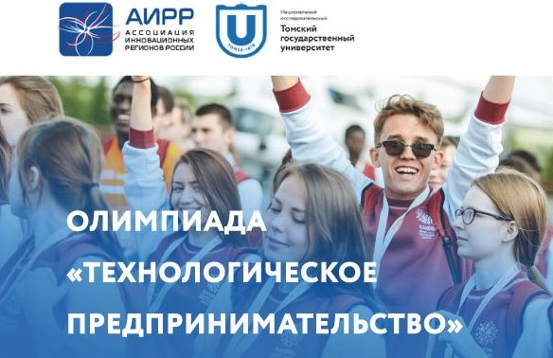 | Цель: создание условий для привлечения и удержания в регионах талантливых, нестандартно мыслящих, мотивированных молодых людей, формирование у старшеклассников междисциплинарных компетенций.  Целевая аудитория: учащиеся 9-11 классов образовательных организаций.  Олимпиада включает пять профилей: IT, новые технологии, ресурсосбережение, авиатехнологии, прикладные биотехнологии. В каждый из профилей включены и экономические задачи. Отборочный этап (I этап) проводится очно и дистанционно, заключительный этап (II этап) проводится очно на базе вузов-партнёров.  Ссылка:  http://abiturient.tsu.ru/olymp/technological-entrepreneurship-association/
Международный день числа ПИ
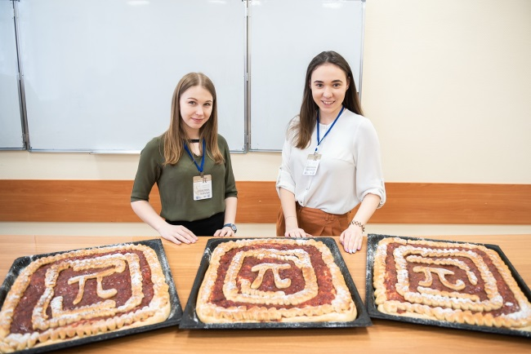 | Цель: популяризация математики и включение абитуриентов в корпоративную жизнь механико-математического факультета ТГУ.  Целевая аудитория: учащиеся 8-11 классов.  Организаторы: Механико-математический факультет и Региональный научно-образовательный математический центр ТГУ.  Участникам праздника рассказали о научных исследованиях сотрудников, студентов и выпускников ММФ, лабораториях факультета, об экспериментах, которые там проводятся, показали оборудование. Также для школьников были организованы по лабораториям и кафедрам факультета, а также интеллектуальная игра «Что? Где? Когда?» и математический квест «По следам числа ПИ».  Ссылка:  http://abiturient.tsu.ru/news/30037/
Экскурсионная программа для финалистов
Всероссийской олимпиады школьников по физике
в Томском государственном университете
Цель: презентация перед талантливыми абитуриентами ресурсов и возможностей Томского государственного университета для успешной научной, образовательной деятельности и карьерного развития.

Целевая аудитория: учащиеся 8-11 классов– участники заключительного этапа ВСОШ по физике (200 школьников из 61 региона страны).

Томская область впервые за историю олимпиадного движения школьников приняла заключительный этап ВСОШ. Всего в Томск приехали 309 подростков, и большинство из них в качестве научно-познавательной части финала выбрали экскурсию в ТГУ.

Ссылка:
http://abiturient.tsu.ru/news/30216/
Олимпиада по дискретной математике и теоретической информатике
(ДМиТИ)
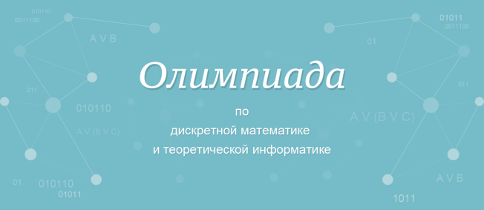 | Цель: популяризация идей теоретический информатики и дискретной математики, мотивация школьников к продуктивной деятельности, включающей экспериментальную, исследовательскую и конструктивную составляющие.  Целевая аудитория: учащиеся 9-11 классов.  Участие в Олимпиаде школьников на всех этапах бесплатное. Отборочный этап (I этап) проводится дистанционно, заключительный этап (II этап) проводится очно на базе ТГУ и на площадках вузов-партнёров.  Предмет, дающие особые права при поступлении: математика, информатика.  Ссылка:  http://abiturient.tsu.ru/olymp/olympiad-in-informatics/
Физико-математическая олимпиада «Физтех»
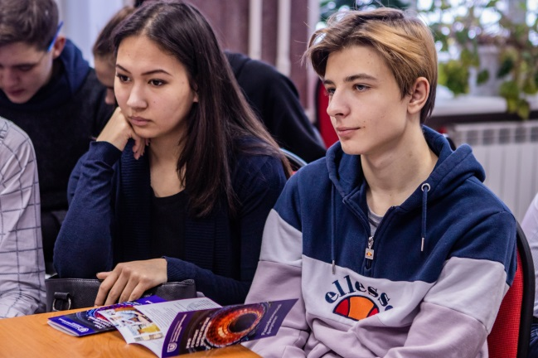 | Цель: повышение интереса школьников к углубленному изучению физики и математики, выявление их творческих способностей, а также поиск молодых талантов.  Целевая аудитория: учащиеся 9-11 классов.  Предметы, дающие особые права при поступлении в вузы: физика, математика. Участие в Олимпиаде школьников на всех этапах бесплатное.  Принять участие на первом этапе можно либо очно, либо дистанционно.  Ссылка:  http://abiturient.tsu.ru/olymp/phystech
Открытая региональная межвузовская
Олимпиада школьников (ОРМО) по математике
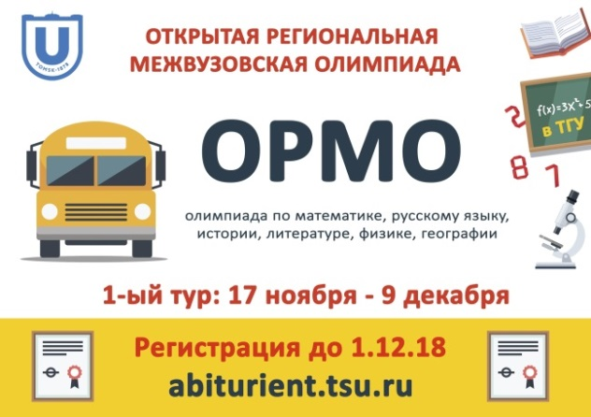 | Цель: создание необходимых условий для выявления и поддержки одаренных детей, развитие у них интереса к научной деятельности и проявлению творческих способностей, а также сопровождение школьников в процессе образовательного и профессионального выбора.  Целевая аудитория: учащиеся 8-11 классов (ежегодно более 10 000 участников по всем предметам).  Участие в Олимпиаде школьников на всех этапах бесплатное. Отборочный этап (I этап) проводится очно и дистанционно, заключительный этап (II этап) проводится очно на базе вузов-организаторов и официальных региональных площадок.  Предмет, дающий дополнительные баллы в портфолио при поступлении в вузы: математика.  Ссылки:  http://abiturient.tsu.ru/olymp/news/29411/  http://abiturient.tsu.ru/olymp/news/29343/
Тренировочные сессии по подготовке
к заключительному этапу Олимпиады
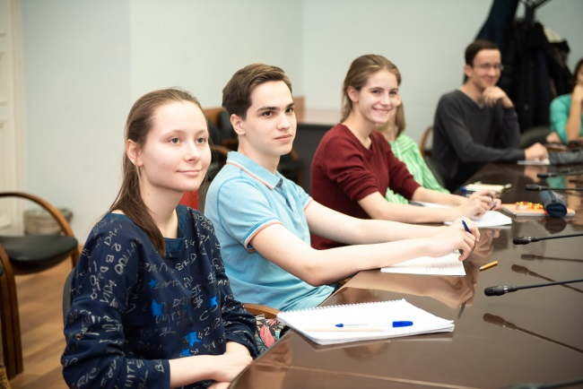 | Цель: повышение уровня знаний победителей и призеров отборочного этапа олимпиады и работа над ошибками после выполнения заданий отборочного этапа.  Целевая аудитория: победители и призеры отборочного этапа.  Тренировочные сессии проводятся в очном и в дистанционном формате. К проведению приглашаются члены методических комиссий и предметных жюри.  Ссылка:  http://abiturient.tsu.ru/news/29763/?sphrase_id=187356
Профориентационная школа
«Космическое погружение – 2019»
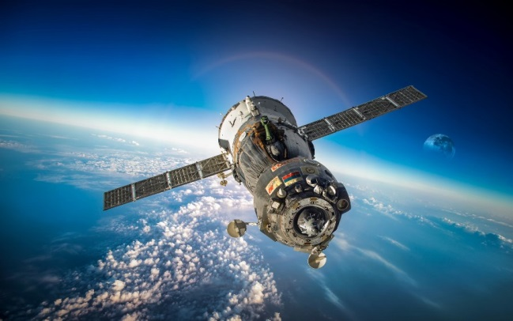 | Цель: обеспечение поддержки школьников в процессе образовательного и профессионального самоопределения, имеющих потенциал к реализации в сферах наукоемкого производства.  Целевая аудитория: учащиеся 9-11 классов, заинтересованных в дальнейшем развитии в области космических систем (65 школьников с регионов СФО).  Организаторы: АО «Информационные спутниковые системы» имени академика М.Ф. Решетнёва», радиофизический факультет ТГУ  В течение 3 дней участники осваивали азы спутникостроения и разработали собственные проекты, которые могли бы заинтересовать инвесторов. По условию конкурса, проект должен быть не только полезным и интересным, но еще и коммерчески выгодным. Авторам нужно было оценить экономические перспективы своего космического аппарата, просчитать, сколько приблизительно будет стоить его реализация и, как итог, построить реальный макет своего спутника.  Ссылка:  http://abiturient.tsu.ru/news/30182/
Межрегиональная олимпиада школьников по математике САММАТ
Цель: поддержка одаренных детей, развитие у школьников интереса к научной деятельности и проявлению творческих способностей, повышение доступности получения высшего образования.

Целевая аудитория: учащиеся 6-11 классов.

Участие в Олимпиаде школьников на всех этапах бесплатное. Отборочный этап (I этап) проводится очно и дистанционно, заключительный этап (II этап) проводится очно на базе ТГУ и официальных региональных площадок.

Предмет, дающие особые права при поступлении: математика.

Ссылка:
http://abiturient.tsu.ru/olymp/summat/
Форум «Таланты Сибири»
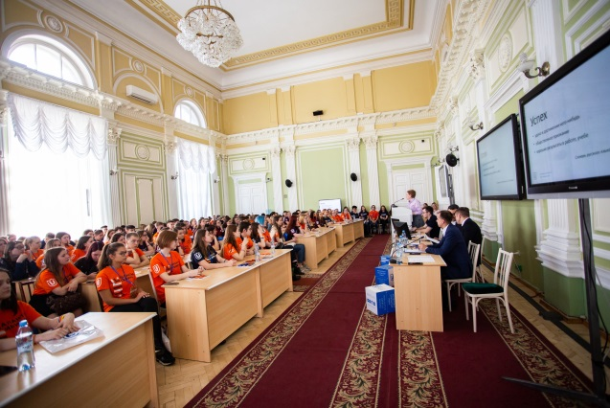 | Цель: создание условий для развития, поддержки и профессионального самоопределения одарённых детей, а также популяризации олимпиадного движения и повышения у обучающихся мотивации к достижению образовательных побед.  Целевая аудитория: учащиеся 10-11 классов из числа победителей и призёров олимпиад школьников (около 180 участников ежегодно).  В программе – интенсивные тренинги, мастер-классы, лекции, в рамках которых старшеклассники обсудят с ведущими учеными и представителями компаний-партнеров тренды профессиональной деятельности. На проектной сессии через серию последовательных шагов участники придут к формированию проектных идей – от постановки проблемы, выбора темы и выдвижения гипотезы до проектирования решения с модераторами и защиты проектов.  Ссылки:  http://abiturient.tsu.ru/news/25759/  http://abiturient.tsu.ru/news/30153/
Тренировочные сессии по подготовке
к ЕГЭ по математике
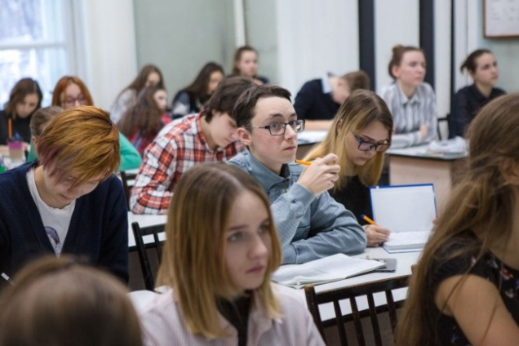 | Цель: повышение уровня знаний и психологической готовности к сдаче Единого государственного экзамена для выполнения условия достижения порога 75 баллов по предмету.  Целевая аудитория: победители и призеры заключительного этапа.  Тренировочные сессии проводятся в очном и в дистанционном формате. Консультации проводятся преподавателями ТГУ – экспертами ЕГЭ, в том числе председателями областных предметных комиссий Единого госэкзамена и членами апелляционных и предметных комиссий.  Ссылка:  http://abiturient.tsu.ru/news/29763/  http://abiturient.tsu.ru/news/30290/
День открытых дверей
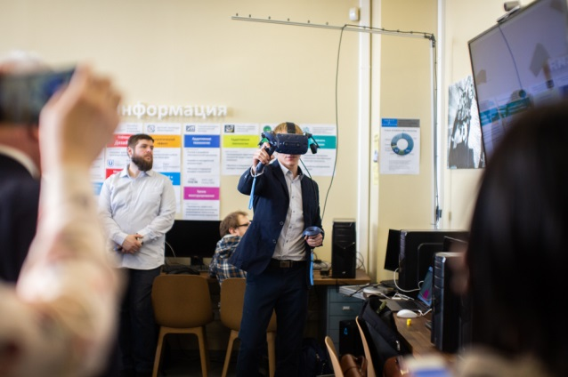 | Цель: поддержка школьников в процессе образовательного самоопределения путём знакомства учащихся с направлениями подготовки, реализуемыми в ТГУ.  Целевая аудитория: учащиеся 8-11 классов.  В мероприятии принимают участие все факультеты и учебные институты ТГУ. Также в рамках «Дня открытых дверей» проводится ряд профориентационных мероприятий, призванных помочь будущим абитуриентам определиться с выбором специальности, привлечь школьников в олимпиадное движение и замотивировать на образовательное развитие.  Ссылка:  http://abiturient.tsu.ru/news/29101/
Каникулы в ТГУ
«PROF ПАРК»
Цель: поддержка школьников с высоким образовательным потенциалом в процессе образовательного выбора и профессионального самоопределения путём организации образовательных и околопрофессиональных проб в рамках знакомства с факультетами и учебными институтами ТГУ.

Целевая аудитория: учащиеся 8-11 классов.

Знакомство с учебными институтами и факультетами, приоритетными направлениями научных исследований и разработок, специальностями Томского государственного университета.

Ссылка:
http://abiturient.tsu.ru/news/18819/
Неделя профориентации «Выбор за тобой»
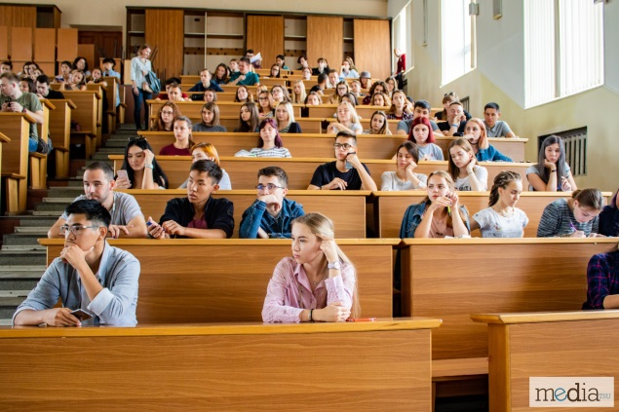  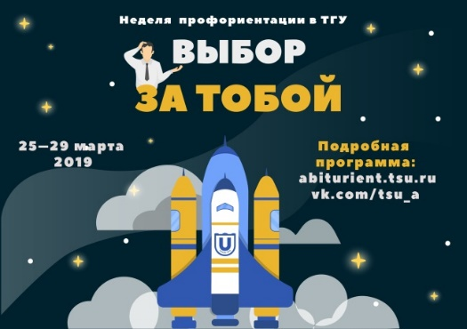 | Цель: знакомство школьников с ресурсами и возможностями ТГУ для профессиональной, образовательной и личностной самореализации, а также формирования ценности осознанного и самостоятельного выбора своей образовательной и профессиональной траектории.  Целевая аудитория: учащиеся 8-11 классов, педагоги и родители абитуриентов (более тысячи участников 18 городов России).  Для школьников – презентации направлений подготовки факультетов и учебных институтов, тренинги и мастер-классы по развитию soft skills и построению индивидуальной образовательной и профессиональной траектории (при поддержке тьюторов и экспертов).  Ссылка:  http://abiturient.tsu.ru/news/30154/
Региональный конкурс (олимпиада) школьников
Челябинского университетского образовательного округа
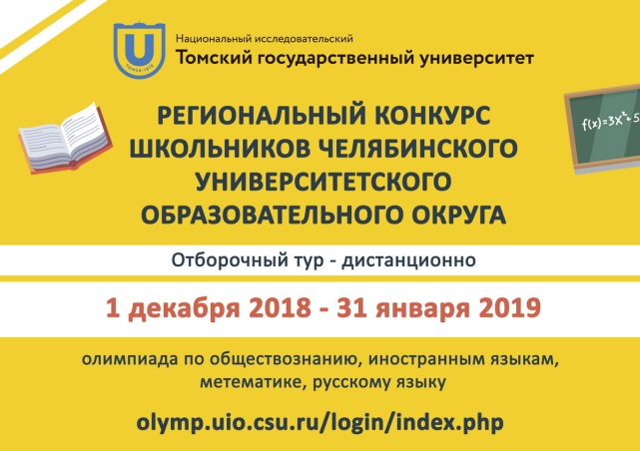 | Цель: поддержка одаренных детей, развитие у школьников интереса к научной деятельности и проявлению творческих способностей, повышение доступности получения высшего образования.  Целевая аудитория: учащиеся 8-11 класса образовательных учреждений.  Предмет, дающий дополнительные балы в портфолио при поступлении: математика.  Ссылка:  http://abiturient.tsu.ru/olymp/regional-contest-of-chelyabinsk-district/
«Время лучших»
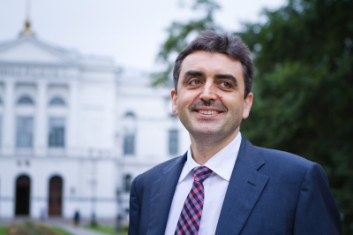 | Цель: популяризация олимпиадного движения и повышение мотивации молодёжи к достижению образовательных успехов, научному творчеству и личностному развитию.  Целевая аудитория: выпускников школ и вузов, достигших значительных успехов в обучении, получивших на ЕГЭ высокие баллы, медалистов, победителей и призеров олимпиад школьников, а также победителей и призеров студенческих олимпиад, которые поступают в магистратуру.  В неформальной обстановке участники встречи «Время лучших» смогли пообщаться с руководством университета и представителями факультетов, рассказали о своих ожиданиях и задали вопросы – о формах обучения в университете и возможностях для развития своих талантов, о будущей профессии и внеучебной жизни.  Ссылка:  http://abiturient.tsu.ru/news/27201/
Олимпиада школьников «Океан знаний» по математике
Цель: поддержка одаренных детей, развитие у школьников интереса к научной деятельности и проявлению творческих способностей, повышение доступности получения высшего образования.

Целевая аудитория: учащиеся 8-11 классов.

Предмет, дающий особые права при поступлении: математика.
Томский государственный университет выступает партнером с 2018 года.
Участие в Олимпиаде школьников на всех этапах бесплатное. Отборочный этап (I этап) проводится очно и дистанционно, заключительный этап (II этап) проводится очно

Ссылка:
http://abiturient.tsu.ru/olymp/the-ocean-of-knowledge/

